**Wymagania sprzętowo-programowe**

Architektura 1

Instalacja jednostanowiskowa 1

Instalacja wielostanowiskowa 1

Wymagania sprzętowe i programowe 2

Architektura dwu czy trójwarstwowa? 3

# Architektura

## Instalacja jednostanowiskowa

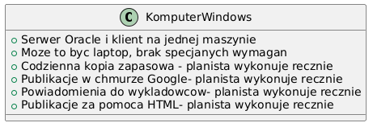

<https://soft.home.pl/tools/plantuml.php?hideEditor=yes&zip=yes&umlText=H4sIAAAAAAAACpXNzUoEMRBF4X2e4u7VdxhwoaCDgoLr6qSYqe6kKuSH0BHfXUZxO%252BD%252BfBx3qI1K6yk65yPViidLuTcuH6LBRv10wM0bl8EFL4V8ZAi2KKwNSlg5KK9IVOeuwpcYR5uMZlh2j0i5Wb7FUmhDzexX0t2fMfZEJ9Kf%252Ft7CFFYlbJaFMClTtUG4Q46kUhth7JtpXxmF%252FfwbvfYlykZ%252BZQz4c%252BplMh7MTpGvUPxaG0LBkrAKIdglixRseBv%252F%252BE5CtmSe8Ph%252BfL4Gv5w7sIae4jcluTSYdAEAAA%253D%253D>

## Instalacja wielostanowiskowa

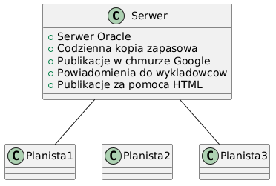

<https://soft.home.pl/tools/plantuml.php?hideEditor=yes&zip=yes&umlText=H4sIAAAAAAAACm3PzwrCMAwG8Huf4rvLDroXGHjQg%252BJAXyC2QevaZrQbxYnvLupE%252FHMLvyQfiapSR7HrvVNKO0oJW46ZIy4KmIz1JpJ2fAfMxQyWQyA00lrCQC0lyYRHt%252B73zjakT4wMffR9HBgLkYPjcUCyJSPecrAEI8jnxpGRrCV%252FJwyEVrxownK3Xil1VWq8pyhqR8Gmjqb4tdkvlXh991683AM%252FcfYPyydWHEzv3Q30RHxsMAEAAA%253D%253D>

# Wymagania sprzętowe i programowe

**Wymagania sprzętowe dla komputera, na którym będzie uruchamiany program Plansoft.pl ( stacja robocze )**:

* System operacyjny Windows
* Podczas instalacji jest wymagany dostęp administracyjnych
* Zaleca się instalację oprogramowania Plansoft.org na serwerze i uruchamianie go na stacjach roboczych poprzez udostępnienie foldera w sieci.

**Wymagania sprzętowo-programowe dla serwera bazy danych**:

* System operacyjny Windows, wymagania sprzętowo-programowe jak dla serwera Oracle.

Więcej na ten temat:

|  |
| --- |
| Na jednym z komputerów instalujemy serwer Oracle. Bez znaczenia dla Aplikacji jest platforma sprzętowa, na jakiej zostanie zainstalowany serwer. Oprogramowanie współpracuje z każdą wersją bazy danych Oracle, włączając darmową wersję XE Edition. Zaleca się użycie wersji XE w systemie Windows, instalacja tego programu jest bardzo prosta. Zawartość bazy danych musi być backupowana, rekomenduje się backup pełny, raz dziennie i przesyłanie kopii na inny serwer. Dzienny przyrost danych jest niewielki, rzędu kilku MB. Odpowiedni skrypt jest instalowany / udostępniany. |

**Wymagania sieciowe**:

Wszystkie komputery powinny mieć dostęp do serwera za pomocą protokołu TCP/IP, port 1521. Protokół TCP/IP jest wymagany dla połączenia z serwerem Oracle

# Architektura dwu czy trójwarstwowa?

Program Plansoft.org może być uruchamiany w technologii dwu- lub trójwarstwowej.

Rozwiązanie dwuwarstwowe ( klient- serwer) polega na tym, że na stacjach roboczych uruchamiane są programy, pobierające dane z serwera. Wymaga to zainstalowania programu na każdej stacji roboczej.

Rozwiązanie trójwarstwowe polega na użyciu usług terminalowych systemu Windows.